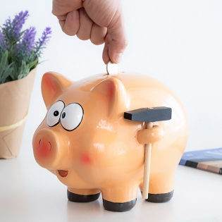

ODGOVORNO TROŠENJE NOVCA
Novac je potreban za kupnju ( namirnica,odjeće,higijenskih potrepština…),za popravke ( automobile,stana ili kuće…) i tako dalje.
Novac treba trošiti odgovorno. Svatko može odlučiti želi li biti odgovoran ili ne. Treba se odlučiti štedjeti. Novac se štedi tako da se ne kupuju nepotrebne stvari. Ušteđeni novac može se uložiti u kupovinu željenog predmeta,u odlazak na izlet, ljetovanje ili zimovanje.
- Što želiš imati ?
- Na čemu možeš štedjeti i prikupiti novac za ono što želiš ?
- U kojoj se ustanovi štedi novac ?
- u trgovini
- u banci
- u Domu zdravlja

- nacrtaj svoju kasicu prasicu
- počni već danas štedjeti novac

